**艾菲博(宁波)光电科技有限责任公司**

**光纤产品技术书**

**IFIBER (NINGBO) OPTOELECTRONICSTECHNOLOGY CO.,LTD.**

**PRODUCT SPECIFICATION**

产品名称：高分辨率成像光纤系列

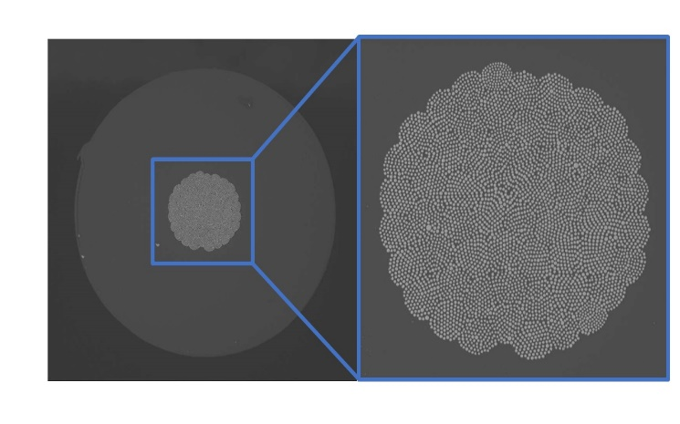产品编号： IFPI-series

产品介绍：

成像光纤是一种具有微结构的，超多纤芯光纤，每一个纤芯都作为一个像素。是医疗器械内窥镜系统中的核心部件，在国家标准中，每10次使用，必须更换该光纤部件。艾菲博成像光纤具有独立知识产权，已申请相应专利。

几何参数&光学性能 **GEOMETRY PARAMETERS& OPTICAL PROPERTIES：**

|  |  |  |  |  |  |
| --- | --- | --- | --- | --- | --- |
| 光纤类型 | 纤芯数量 | 单纤芯直径（μm） | 纤芯区域直径（μm） | 包层直径（μm） | 涂敷层直径（μm） |
| IF20PI | ~18900 | 4 | 550±8 | 600±8 | 630±5 |
| IF40PI | ~44000 | 4 | 850±8 | 900±8 | 930±5 |
| IF60PI | ~58000 | 3.9 | 1100±10 | 1200±10 | 1230±5 |
| IF80PI | ~81000 | 3.9 | 1450±10 | 1600±10 | 1630±5 |

数值孔径NA： 0.3~0.4

交货长度： 1~10 m

涂敷性能 **COATING PROPERTIES：**

涂层材料： 聚酰亚胺（生物亲和性材料）

长期使用温度： -55~300 ℃

短期耐受温度： 400 ℃

艾菲博(宁波)光电科技有限责任公司 浙江省宁波高新区沧海路225号10号楼 TEL. 0574 87919361